项目名称：文学作品人物情感分析系统设计与实现

一.项目简介：

基于PaddleNLP的=文学作品人物情感分析Web系统，前后端分离式架构部署，支持单文本级情感分析及上传TXT文件进行人物情感文本提取以及批量情感分析。

技术栈：后端：FastAPI + PaddleNLP；前端：Vue+ ElementUI。

1. 项目目录结构：

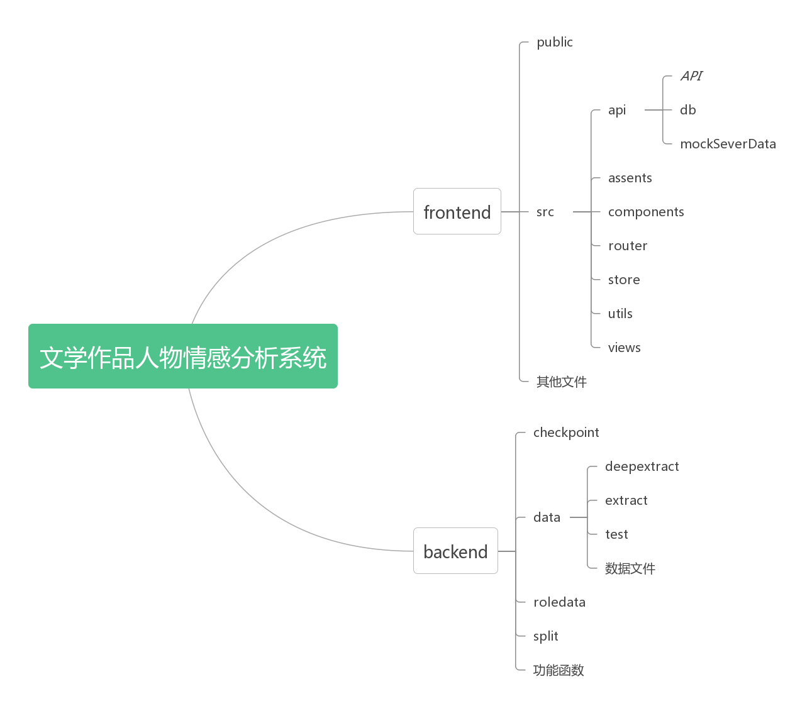

1. 项目采用前后端分离式架构，分为frontend和backend两个文件夹
2. backend文件夹为后端接口服务模块。

checkpoint目录下是模型训练之后的参数文件；

data目录下是用户上传TXT文本的保存目录，子目录是情感文本提取结果的保存目录，还有之前使用的微博情感分析数据集，答辩的时候被否定了数据集，后来就把数据集改为了从文学作品中提取的情感文本作为数据集，原来的微博数据集也就没有删除，用不到忽视即可。

roledata目录下是根据角色名提取的情感文本并标注情感标签的CSV数据集文件，用于构建总文学数据集。（因为之前的文本提取函数是根据角色名提取情感文本，然后自己在制作数据集的时候就直接用了，现在完成之后才发现完全没必要以角色名为关键词提取情感文本，因为总的数据集没有角色名变量，反倒是现在以角色名提取之后还要写合并函数将各个文件合并形成总数据集）

Split目录下是将总数据集划分为训练集、测试集、验证集的文件，做法是将总数据集均分，然后按照8:1:1的比例合并。（方法比较蠢，因为是参照别人的微博情感分析项目，所以就按照他的数据集格式进行了处理，但是参考项目的数据集是处理好的，我就直接按照它的格式制作了自己的文学数据集）

Analysis.py是数据集数据分析文件，展示数据集的具体信息

base.py是模型预测函数定义

contact.py是合并csv文件构建数据集的函数

deepcontent.py和getcontent.py是两次文本提取的实现函数

getdata.py是构建数据集函数（就是对之前提取的人物情感文本进行预测并将结果写入csv）

getname.py是角色名提取函数，返回人物名单和词频

Roleanalysis.py是遍历人物情感文件并统计分布返回人物标签函数

Run.py是后端接口设计文件

test.py是数据集制作过程的处理函数

Train.py是利用paddle框架搭建模型并训练的文件，需要GPU算力，我是在AI Studio上训练的，上面有免费的GPU算力。

其他没提到的文件应该是设计过程测试的文件，大多没有实际用处了

1. b.frontend文件夹为情感分析系统前端界面模块，基于 vue-admin-template进行开发。 核心关注src/api和src/views/两大模块，api中定义了连接数据库，操作数据库和基于node的服务器文件，db目录下是数据库的配置信息，views文件夹下为搭建的新Web界面，包含欢迎页、单文本情感分析界面和批量文本情感分析界面。Router目录下是vue的路由跳转文件，本项目后来改为了动态路由。Store目录下是使用vuex实现的侧边栏展开与否功能。Utils目录下是防抖节流请求拦截器和菜单栏拖拽的函数。

c.项目说明文档.txt，介绍项目细节及指导项目环境配置，帮助更好上手项目！

三.项目环境配置：

3.1 后端服务环境配置

// 下载paddle，建议安装GPU版本性能更优。简化配置的话也可以选择下载CPU版本

// paddle官网下载地址（根据型号等进行选择）：

https://www.paddlepaddle.org.cn/install/quick?docurl=/documentation/docs/zh/install/pip/linux-pip.html

// 若安装GPU版本需要先配置cuda和cudnn，参考教程：

https://aistudio.baidu.com/aistudio/projectdetail/696822?channelType=0&channel=0

// 下面给出PaddlePaddle 2.3 CPU版本 Windows下pip的下载命令（具体建议以官网提供的为准）：

python -m pip install paddlepaddle==2.3.2 -i https://pypi.tuna.tsinghua.edu.cn/simple

// paddle测试是否安装成功，在命令行中依次输入：

python

import paddle

paddle.utils.run_check()

// 若提示“PaddlePaddle is installed successfully!”则安装成功！

// 下载最新版PaddleNLP，若出现不兼容问题可以考虑指定版本降级

pip install --upgrade paddlenlp

// 下载后端依赖Web框架FastAPI

pip install fastapi

pip install "uvicorn[standard]"

pip install python-multipart

// 下载pandas读取excel文件依赖库

pip install openpyxl

// 下载完成后，将模型参数文件移动到backend/model/文件夹下！！

// 启动后端项目：

// 通过cd命令进行项目backend文件夹，启动后端接口服务！

python run.py

// ps: 初次启动会进行一次模型预测操作进行预热，时间会稍久些但可有效提高后续接口访问的性能。看到“Application startup complete”和“Uvicorn ruuning on http:127.0.0.1:8000”代表后端项目启动成功

// 接口调试可以下载安装Postman软件便于后端Restful API接口的访问测试。

Postman使用参考：https://mp.weixin.qq.com/s/IoseF-2Ma8mH2gdQLn1rUA

3.2 前端项目环境配置：

建议下载个前端IDE便于调试，推荐使用VS Code！由于项目添加了eslint代码标准化审查，建议在VS Code插件市场下载vue和eslint插件。

安装node.js，因项目需要使用到npm管理包！！！

参考：https://m.php.cn/article/483528.html

// 通过cd命令进行项目frontend文件夹，安装项目所需依赖

npm install

// 启动前端项目

npm run serve

// ps:看到App running at:Local: http://localhost:8000代表项目启动成功。此时访问http://localhost:8000即可进入文学作品人物情感分析Web系统

系统登录的用户数据是根据本地数据库鉴别的，所以之前配置的数据库中要有用户表，数据库无数据只要有表就可以通过注册进行登录。本项目设计的用户表如下

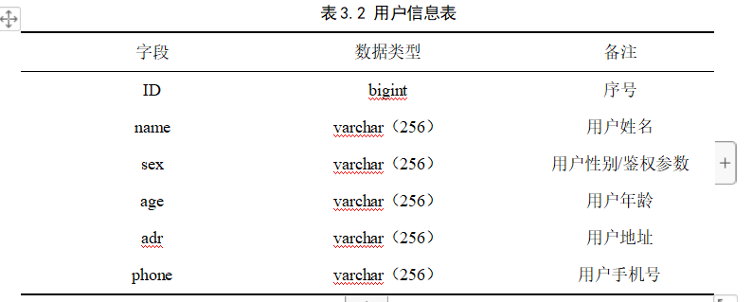

3.3 项目使用说明

特别注意要完整访问项目的话，前端和后端项目都要启动哦！！！

单文本情感分析：单文本情感分析界面输入框内输入要进行情感分析的文本，点击情感分析按钮进行情感分析预测。

文学作品人物情感分析：批量文本情感分析界面选择要上传的TXT文件。 选择上传文件后点击获取人物名单按钮，之后根据人物名单点击想要提取的人物文本再进行批量情感分析预测。

四.参考学习资料：

1.FastAPI官方文档：https://fastapi.tiangolo.com/zh/

2.Postman使用教程：https://mp.weixin.qq.com/s/IoseF-2Ma8mH2gdQLn1rUA

3.Vue官方文档：https://v3.cn.vuejs.org/

4.ElementUI文档：https://v3.cn.vuejs.org/

五.项目反馈：

项目运行过程中遇到问题欢迎在项目评论区（https://aistudio.baidu.com/aistudio/projectdetail/5060618）留言反馈。

联系作者： 若遇到较难解决问题可以添加qq：909061560联系作者，注意提供完整报错信息和截图便于定位和解决问题。